Nom : ________________________ Date : _________________________

1. Trace un graphique de **distance** par rapport au **temps** pour un mouvement uniforme (vitesse constante).
2. Trace un graphique de **distance** par rapport au **temps** pour un mouvement accéléré.
3. Trace un graphique de **distance** par rapport au **temps** pour un objet immobile.
4. Trace un graphique de **vitesse** par rapport au **temps** pour un mouvement accéléré (vitesse augmente).
5. Trace un graphique de **vitesse** par rapport au **temps** pour un mouvement uniforme (vitesse constante).
6. Trace un graphique de **vitesse** par rapport au **temps** pour un objet immobile.
7. Trace le graphique de distance par rapport au temps.

|  |  |  |  |  |  |  |
| --- | --- | --- | --- | --- | --- | --- |
| Temps (s) | 0 | 5 | 10 | 15 | 20 | 25 |
| Distance (m) | 0 | 10 | 20 | 30 | 40 | 50 |

[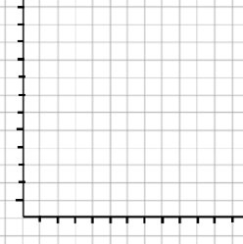](https://www.google.ca/url?sa=i&rct=j&q=&esrc=s&source=images&cd=&ved=0ahUKEwjtyOKftonLAhWJHT4KHaBKCekQjRwIBw&url=http://www9.capofrontd.tk/wall/blank-graphs-x-and-y-axis/&psig=AFQjCNEARPS4KPn9I4-9HrieR5d-4McQSA&ust=1456163588644227)

1. Détermine la vitesse vectorielle entre l’intervalle de 5 à 15 secondes.
2. Détermine la vitesse vectorielle entre l’intervalle de 15 à 25 secondes.
3. Que remarques-tu au sujet de la pente (vitesse) ?
4. a) Remplis le tableau de vitesse par rapport au temps en calculant la vitesse de chaque point pour numéro 7.

|  |  |  |  |  |  |  |
| --- | --- | --- | --- | --- | --- | --- |
| Temps (s) | 0 | 5 | 10 | 15 | 20 | 25 |
| Vitesse (m/s) | 0 | +2 |  |  |  |  |

[](https://www.google.ca/url?sa=i&rct=j&q=&esrc=s&source=images&cd=&ved=0ahUKEwjtyOKftonLAhWJHT4KHaBKCekQjRwIBw&url=http://www9.capofrontd.tk/wall/blank-graphs-x-and-y-axis/&psig=AFQjCNEARPS4KPn9I4-9HrieR5d-4McQSA&ust=1456163588644227)**Ex : vitesse à 5 sec = .**

b) Trace le graphique de **vitesse** par rapport au temps.

c) Que remarques-tu ?

d) Détermine l’accélération entre l’intervalle de 10 à 20 sec.

e) Détermine l’accélération entre l’intervalle de 5 à 25 sec.

1. Trace le graphique de distance par rapport au temps.

|  |  |  |  |  |  |
| --- | --- | --- | --- | --- | --- |
| Temps (s) | 0 | 1 | 2 | 3 | 4 |
| distance | 0 | 2 | 8 | 18 | 32 |

[](https://www.google.ca/url?sa=i&rct=j&q=&esrc=s&source=images&cd=&ved=0ahUKEwjtyOKftonLAhWJHT4KHaBKCekQjRwIBw&url=http://www9.capofrontd.tk/wall/blank-graphs-x-and-y-axis/&psig=AFQjCNEARPS4KPn9I4-9HrieR5d-4McQSA&ust=1456163588644227)

1. Détermine la vitesse vectorielle entre l’intervalle de 1 à 3 secondes.
2. Détermine la vitesse vectorielle entre l’intervalle de 2 à 4 secondes.
3. Que remarques-tu au sujet de la pente (vitesse) ?
4. a) Remplis le tableau de vitesse par rapport au temps en calculant la vitesse de chaque point pour numéro 9.

|  |  |  |  |  |  |
| --- | --- | --- | --- | --- | --- |
| Temps (s) | 0 | 1 | 2 | 3 | 4 |
| Vélocité (m/s) | 0 |  |  |  |  |

[](https://www.google.ca/url?sa=i&rct=j&q=&esrc=s&source=images&cd=&ved=0ahUKEwjtyOKftonLAhWJHT4KHaBKCekQjRwIBw&url=http://www9.capofrontd.tk/wall/blank-graphs-x-and-y-axis/&psig=AFQjCNEARPS4KPn9I4-9HrieR5d-4McQSA&ust=1456163588644227)**Ex : vitesse à 1 sec = .**

b) Trace le graphique de **vitesse** par rapport au temps.

c) Que remarques-tu ?

d) Détermine l’accélération entre l’intervalle de 1 à 3 sec.

e) Détermine l’accélération entre l’intervalle de 2 à 4 sec.

1. Trace le graphique de vitesse par rapport au temps.

a) b)

[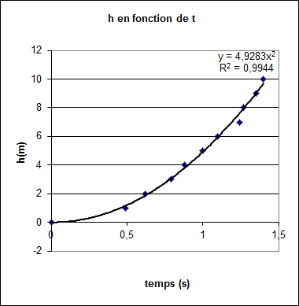](https://www.google.ca/url?sa=i&rct=j&q=&esrc=s&source=images&cd=&ved=0ahUKEwjY5Z32uYnLAhWFOT4KHZWMBegQjRwIBw&url=http://www.ipciney.be/?cat%3D1%26paged%3D3&psig=AFQjCNH4e9oMC4bw8VFuxo_Z4cRCC0IfnA&ust=1456164574970862) [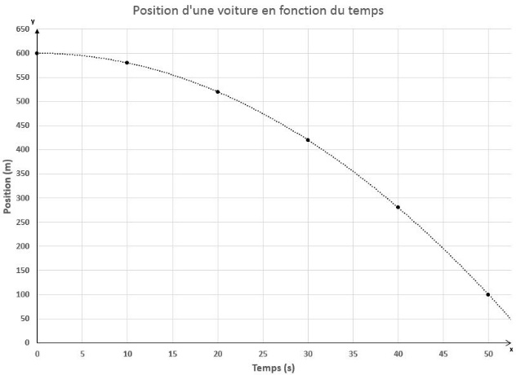](https://www.google.ca/url?sa=i&rct=j&q=&esrc=s&source=images&cd=&ved=0ahUKEwjL46_DuonLAhWBaz4KHc12BukQjRwIBw&url=http://www.alloprof.qc.ca/BV/pages/p1007.aspx&psig=AFQjCNH4e9oMC4bw8VFuxo_Z4cRCC0IfnA&ust=1456164574970862)



1. Trace le graphique de distance par rapport au temps.

[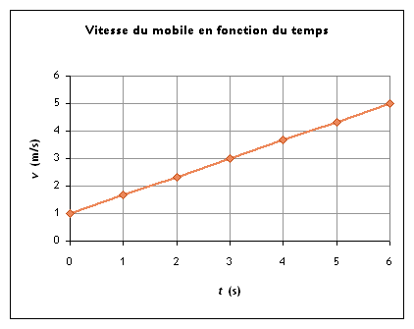](https://www.google.ca/url?sa=i&rct=j&q=&esrc=s&source=images&cd=&ved=0ahUKEwj7lZG0uonLAhWByT4KHagFDOkQjRwIBw&url=http://www.fsg.ulaval.ca/opus/physique534/resumes/33c.shtml&psig=AFQjCNH4e9oMC4bw8VFuxo_Z4cRCC0IfnA&ust=1456164574970862)



1. Trace un graphique de vitesse par rapport au temps qui représente un objet stationnaire.

Nom : ________________________ Date : _________________________

1. Trace un graphique de **distance** par rapport au **temps** pour un mouvement uniforme (vitesse constante).



1. Trace un graphique de **distance** par rapport au **temps** pour un mouvement accéléré.



1. Trace un graphique de **distance** par rapport au **temps** pour un objet immobile.



1. Trace un graphique de **vitesse** par rapport au **temps** pour un mouvement accéléré (vitesse augmente).



1. Trace un graphique de **vitesse** par rapport au **temps** pour un mouvement uniforme (vitesse constante).



1. Trace un graphique de **vitesse** par rapport au **temps** pour un objet immobile.



1. Trace le graphique de distance par rapport au temps.

|  |  |  |  |  |  |  |
| --- | --- | --- | --- | --- | --- | --- |
| Temps (s) | 0 | 5 | 10 | 15 | 20 | 25 |
| Distance (m) | 0 | 10 | 20 | 30 | 40 | 50 |

[](https://www.google.ca/url?sa=i&rct=j&q=&esrc=s&source=images&cd=&ved=0ahUKEwjtyOKftonLAhWJHT4KHaBKCekQjRwIBw&url=http://www9.capofrontd.tk/wall/blank-graphs-x-and-y-axis/&psig=AFQjCNEARPS4KPn9I4-9HrieR5d-4McQSA&ust=1456163588644227)



1. Détermine la vitesse vectorielle entre l’intervalle de 5 à 15 secondes.



1. Détermine la vitesse vectorielle entre l’intervalle de 15 à 25 secondes.



1. Que remarques-tu au sujet de la pente (vitesse) ?



1. a) Remplis le tableau de vitesse par rapport au temps en calculant la vitesse de chaque point pour numéro 7.

|  |  |  |  |  |  |  |
| --- | --- | --- | --- | --- | --- | --- |
| Temps (s) | 0 | 5 | 10 | 15 | 20 | 25 |
| Vitesse (m/s) | 0 | +2 |  |  |  |  |

[](https://www.google.ca/url?sa=i&rct=j&q=&esrc=s&source=images&cd=&ved=0ahUKEwjtyOKftonLAhWJHT4KHaBKCekQjRwIBw&url=http://www9.capofrontd.tk/wall/blank-graphs-x-and-y-axis/&psig=AFQjCNEARPS4KPn9I4-9HrieR5d-4McQSA&ust=1456163588644227)**Ex : vitesse à 5 sec = .**



b) Trace le graphique de **vitesse** par rapport au temps.



c) Que remarques-tu ?



d) Détermine l’accélération entre l’intervalle de 10 à 20 sec.



e) Détermine l’accélération entre l’intervalle de 5 à 25 sec.



1. Trace le graphique de distance par rapport au temps.

|  |  |  |  |  |  |
| --- | --- | --- | --- | --- | --- |
| Temps (s) | 0 | 1 | 2 | 3 | 4 |
| distance | 0 | 2 | 8 | 18 | 32 |

[](https://www.google.ca/url?sa=i&rct=j&q=&esrc=s&source=images&cd=&ved=0ahUKEwjtyOKftonLAhWJHT4KHaBKCekQjRwIBw&url=http://www9.capofrontd.tk/wall/blank-graphs-x-and-y-axis/&psig=AFQjCNEARPS4KPn9I4-9HrieR5d-4McQSA&ust=1456163588644227)



1. Détermine la vitesse vectorielle entre l’intervalle de 1 à 3 secondes.



1. Détermine la vitesse vectorielle entre l’intervalle de 2 à 4 secondes.



1. Que remarques-tu au sujet de la pente (vitesse) ?



1. a) Remplis le tableau de vitesse par rapport au temps en calculant la vitesse de chaque point pour numéro 9.



|  |  |  |  |  |  |
| --- | --- | --- | --- | --- | --- |
| Temps (s) | 0 | 1 | 2 | 3 | 4 |
| Vélocité (m/s) | 0 |  |  |  |  |

[](https://www.google.ca/url?sa=i&rct=j&q=&esrc=s&source=images&cd=&ved=0ahUKEwjtyOKftonLAhWJHT4KHaBKCekQjRwIBw&url=http://www9.capofrontd.tk/wall/blank-graphs-x-and-y-axis/&psig=AFQjCNEARPS4KPn9I4-9HrieR5d-4McQSA&ust=1456163588644227)**Ex : vitesse à 1 sec = .**

b) Trace le graphique de **vitesse** par rapport au temps.



c) Que remarques-tu ?



d) Détermine l’accélération entre l’intervalle de 1 à 3 sec.



e) Détermine l’accélération entre l’intervalle de 2 à 4 sec.



1. Trace le graphique de vitesse par rapport au temps.

a) b)

[](https://www.google.ca/url?sa=i&rct=j&q=&esrc=s&source=images&cd=&ved=0ahUKEwjY5Z32uYnLAhWFOT4KHZWMBegQjRwIBw&url=http://www.ipciney.be/?cat%3D1%26paged%3D3&psig=AFQjCNH4e9oMC4bw8VFuxo_Z4cRCC0IfnA&ust=1456164574970862) [](https://www.google.ca/url?sa=i&rct=j&q=&esrc=s&source=images&cd=&ved=0ahUKEwjL46_DuonLAhWBaz4KHc12BukQjRwIBw&url=http://www.alloprof.qc.ca/BV/pages/p1007.aspx&psig=AFQjCNH4e9oMC4bw8VFuxo_Z4cRCC0IfnA&ust=1456164574970862)



1. Trace le graphique de distance par rapport au temps.



[](https://www.google.ca/url?sa=i&rct=j&q=&esrc=s&source=images&cd=&ved=0ahUKEwj7lZG0uonLAhWByT4KHagFDOkQjRwIBw&url=http://www.fsg.ulaval.ca/opus/physique534/resumes/33c.shtml&psig=AFQjCNH4e9oMC4bw8VFuxo_Z4cRCC0IfnA&ust=1456164574970862)



1. Trace un graphique de vitesse par rapport au temps qui représente un objet stationnaire.

